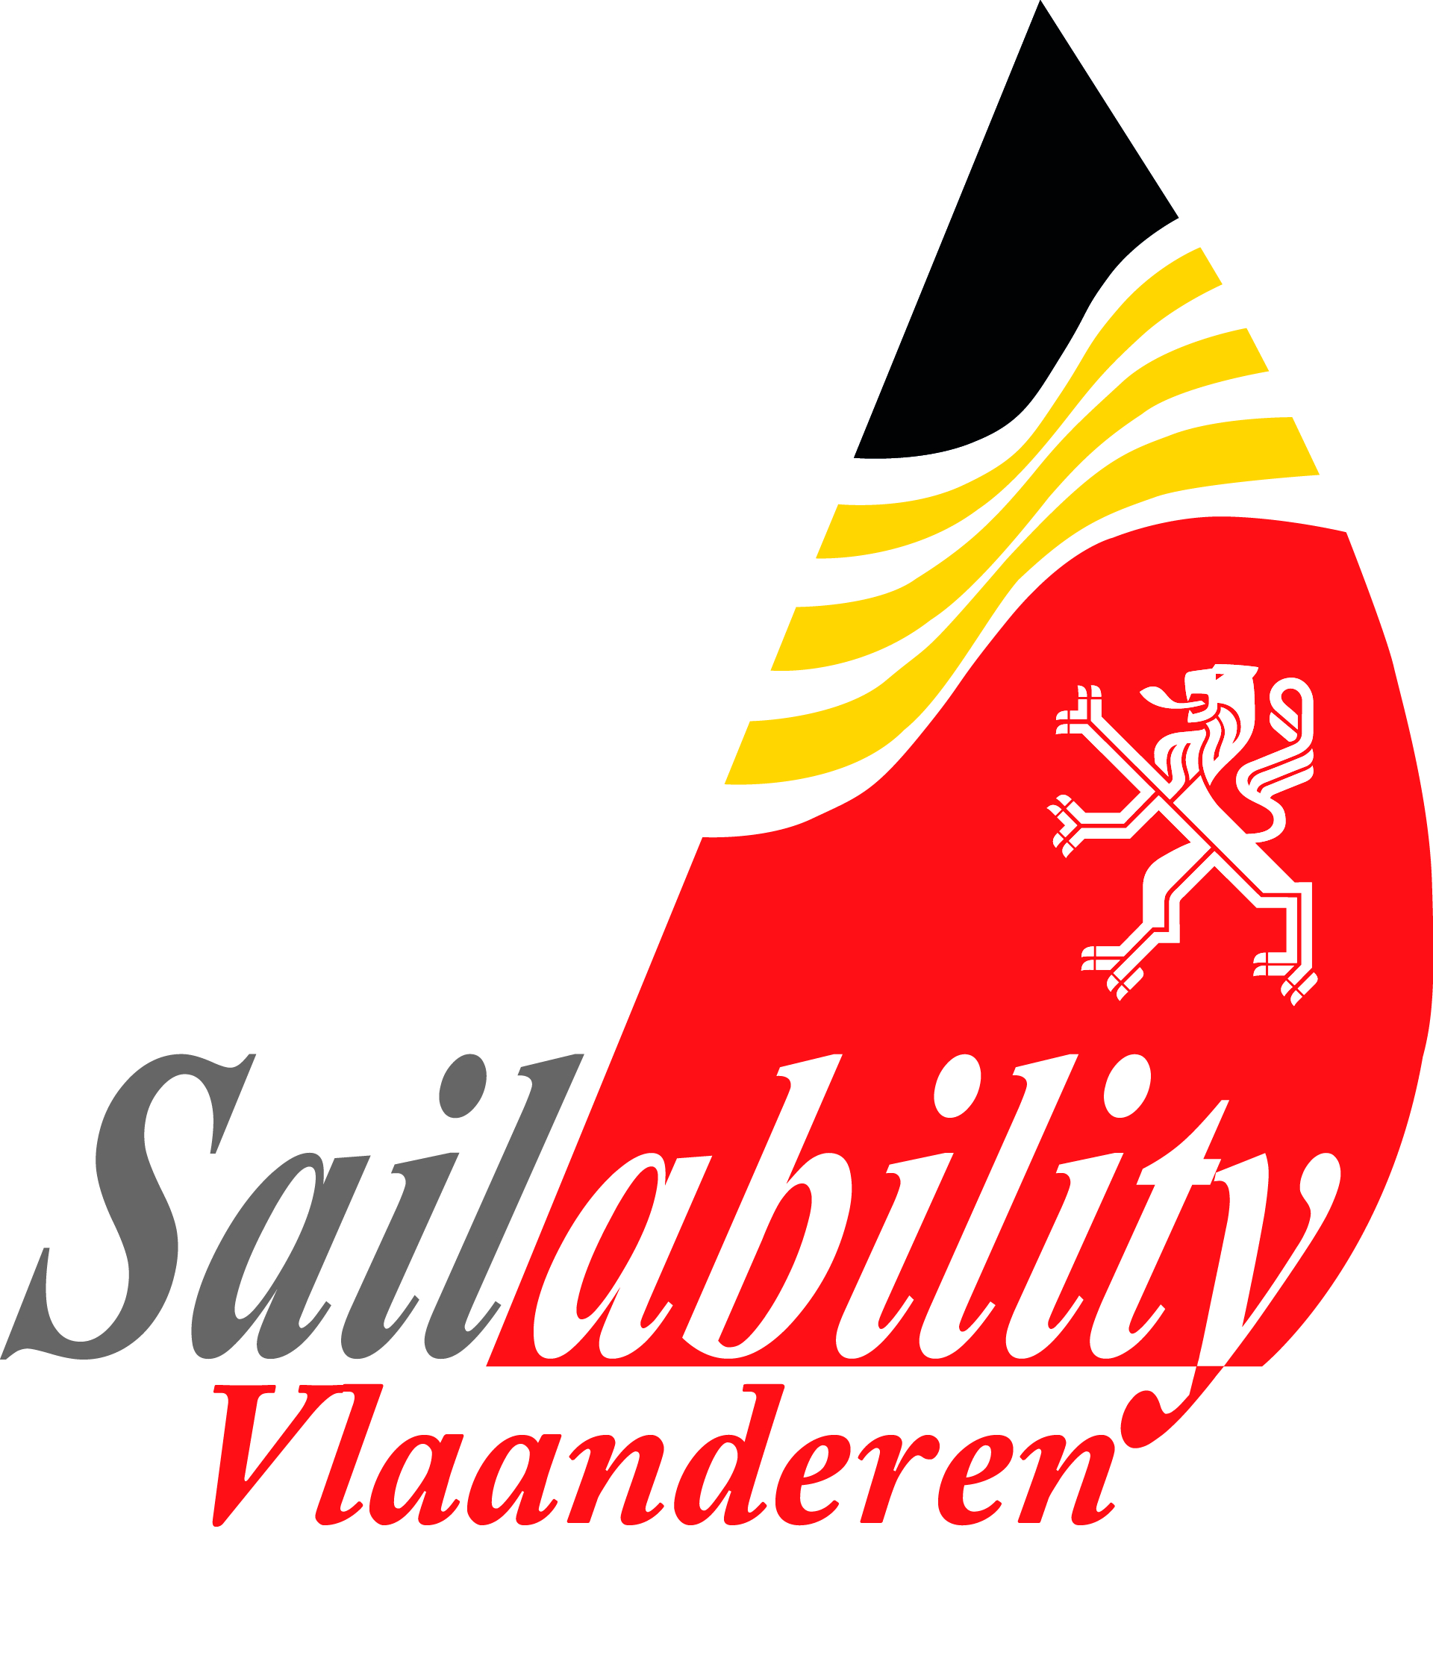
HOOFDINSCHRIJVER

Naam…………….…………………………………………………………………………………………………………….
Straat ……………………………………………………………………………nr………………………………………..
Postnr …………………… Gemeente ………………………………………………………………………………...
Telefoon …………………………………............ Gsm …………………………………………………………..
E-mailadres ………………………………………………………………………………………………………………..
Rijksregisternr ..…………………………………………………….. Geslacht (M/V) ……………………….
Geboorteplaats en – datum: ……………………………………………………………………………………..

Ik schrijf me in om: (minimum 1 keuze maken door bolletje aan te vinken)
- Zelfstandig te zeilen in een Mini-J (Illusion) of in een Hansa 303W
- Te zeilen met één monitor in een onomkantelbare 2persoonsboot (Hansa)
- Mee te zeilen in een onomkantelbare 4-5 persoonsboot

Ik kom op:
Zondag __/__/2014 □voormiddag □ namiddag □ hele dag

Foto’s en films die worden gemaakt mogen voor publicatie worden gebruikt.

IK HEB EEN BEPERKING/MEDISCHE INDICATIE?
(Bv. Handicap, diabetes, epilepsie, hartstoornis)
________________________________________________________________________________________________________________________________________________________________________________________________________

IS ER IEMAND DIE WIJ IN GEVAL VAN NOOD DIENEN TE WAARSCHUWEN?

NAAM: ____________________________________________
TELEFOON THUIS: ___________________________________
GSM: ______________________________________________

Hierbij verklaar ik dat ik dit formulier naar waarheid heb ingevuld en dat ik op eigen risico deelneem aan het lanceringsweekend van Sailability Vlaanderen.

Datum: ____________________________________________

Handtekening: ______________________________________

Indien minderjarig, handtekening ouder/verzorger

www.sailability.be

ANDERE GEZINSLEDEN of VRIENDEN die met mij meekomen (schrappen wat niet past)

Naam | Wil ook (mee)zeilen | Kan zeilen | Rijksregisternr.
 | JA/NEE | JA/NEE
 | JA/NEE | JA/NEE
 | JA/NEE | JA/NEE
 | JA/NEE | JA/NEE
 | JA/NEE | JA/NEE
 | JA/NEE | JA/NEE
 | JA/NEE | JA/NEE

Als bezoeker, kan je een keer gratis het zeilen ontdekken.

Nadien kan je als niet-lid verder kennismaken met het zeilen voor slechts 15 € per persoon of 25 € per gezin (voor max. 1,5 uur).
Voor leden die hun jaarlijks lidmaatschap van 80 € betaald hebben, is het zeilen incl. zwemvest gratis gedurende het hele seizoen.

Voor verdere inlichtingen, mail naar secretaris@sailability.be of zeilverantwoordelijke@sailability.be

Inschrijvingen moeten ten laatste woensdagavond binnen zijn voor de komende zondag.

